ПРЕСС-РЕЛИЗ

Кадастровая палата напоминает о важности внесения контактной информации в ЕГРН

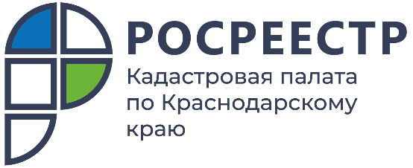
В настоящее время Росреестром реализуется проект по наполнению Единого государственного реестра недвижимости необходимыми сведениями.
Ведомством утверждена «дорожная карта», которая способствует наиболее эффективному внесению данных об отсутствующих в ЕГРН сведений, необходимых для защиты прав граждан и юридических лиц.
К отсутствующим сведениям также относятся контактные данные правообладателя, то есть электронный или почтовый адрес.
Отметим, что контактные данные правообладателя – это конфиденциальная информация, которая не предоставляется по запросу другим гражданам.
Контактные данные необходимо вносить для того, чтобы орган регистрации прав всегда был на связи с собственниками недвижимых объектов и мог направлять важные уведомления при осуществлении учётно-регистрационных действий. Данная услуга в настоящее время очень актуальна. Своевременно внесенные сведения в ЕГРН помогают предотвратить незаконное вмешательство посторонних лиц.
При внесении контактной информации в ЕГРН орган регистрации прав оповещает собственника обо всех действиях, которые проводятся с его недвижимостью.
К ним относятся:
- прием заявлений в работу в отношении объекта недвижимости о государственном кадастровом учёте и государственной регистрации прав;
- уведомление о постановке объекта недвижимости на государственный кадастровый учет;
- уведомление о проведении государственной регистрации прав;
- уведомление об исправлении технической/реестровой ошибки;
- отказы в постановке объекта на кадастровый учет или регистрации права собственности;
- изменения характеристик объекта недвижимости в соответствии с документами, поступившими в порядке межведомственного информационного взаимодействия от уполномоченных органов государственной власти или местного самоуправления, в том числе в соответствии с судебными актами.

Согласно закону «О государственной регистрации недвижимости» (ФЗ-№218) внести сведения в реестр недвижимости вправе сам правообладатель либо его законный представитель. Сделать это можно подав соответствующее заявление о внесении в ЕГРН сведений об адресе электронной почты и (или) о почтовом адресе, по которым осуществляется связь с собственником, а также лицом, в пользу которого зарегистрировано ограничение права и обременение объекта недвижимости.
Подать заявление можно следующими способами:
- в МФЦ;
- на сайте Росреестра с помощью сервиса «Личный кабинет» (но для этого потребуется заверить документ электронной подписью).

Сведения о контактах правообладателя вносятся в ЕГРН в течение трех рабочих дней при поступлении заявления.Госпошлина за внесение сведений в госреестр недвижимости о контактных данных правообладателя не взимается.
______________________________________________________________________________________________________

Пресс-служба Кадастровой палаты по Краснодарскому краю
ул. Сормовская, д. 3, Краснодар, 350018

 | press23@23.kadastr.ru |  | https://www.instagram.com/kadastr_kuban
 | https://twitter.com/Kadastr_Kuban |  | https://t.me/kadastr_kuban

